Séance d'accueil : Mineure en arts et sciences

Bienvenue à l'Université de Montréal.
Cette présentation vise à vous présenter une majorité d'informations sur votre nouveau programme d'études.

Les renseignements contenus dans cette présentation sont à titre informatif et peuvent être sujets à changement.

Afin de faciliter votre navigation au sein du présent document, veillez à sélectionner le mode plein écran et à utiliser les flèches droite et gauche de votre clavier.

Mineure en arts et sciences
Programme totalisant 30 crédits (10 cours) au choix. L'étudiant choisit 2 concentrations de cours totalisant de 9 à 12 crédits chacune. La complétion d'un maximum de 4 cours d'une même concentration est possible dans ce programme à raison d'un maximum de 2 cours par trimestre. Puis, l'étudiant complète ce programme par des cours d'une ou de plusieurs autres disciplines.

Service d'appui à la formation interdisciplinaire et à la réussite étudiante (SAFIRE)

{Note du service de soutien aux étudiants en situation de handicap} : Si vous rencontrez des difficultés à consulter les divers documents reliés aux cours en raison d’un trouble de lecture relié à une situation de handicap, vous pouvez contacter le service de Soutien aux étudiants en situation de handicap (SESH) afin de rencontrer un conseiller afin d’identifier des solutions.
Ces démarches se planifient à l’avance avec le SESH et nous vous encourageons à discuter de votre situation avec eux afin d’obtenir la lettre attestant de ces demandes d’accommodements.
{PAGE 2}

Votre programme : Pour tout savoir!

{PAGE 3}

Conditions d'admission

- Être détenteur d'un diplôme d'études collégiales (DEC) ou l'équivalent.
- Une cote de rendement minimale de 18,000 est exigée afin d'être admissible au programme.
{PAGE 4}

Votre programme

- La Mineure en arts et sciences est un programme individualisé où l'étudiant peut choisir ses cours en fonction de ses goûts et de ses besoins, et ce, parmi une multitude de cours offerts par les divers départements de la Faculté des arts et des sciences.
- La Mineure en arts et sciences :
- Totalise 30 crédits (10 cours).
- Doit comporter 2 concentrations de cours (c'est-à-dire des cours d'une même discipline caractérisée par un même sigle. Exemples : CRI — Criminologie, PSY — Psychologie) variant entre 9 et 12 crédits chacune (donc entre 3 et 4 cours de 3 crédits chacun).
- Possibilité de compléter un maximum de 4 cours d'une même concentration à raison d'un maximum de 2 cours d'une même concentration par trimestre. Les crédits restants sont acquis par la complétion de cours d'une ou de plusieurs autres disciplines.
{PAGE 5}

Concentrations possibles

Choix de disciplines préétablies afin de répondre aux exigences du programme

- Anthropologie ANT
- Biochimie BCM
- Chimie CHM
- Communication COM
- Criminologie CRI
- Études allemandes ALL
- Études anglaises ANG
- Études arabes ARA
- Études chinoises CHN
- Études cinématographiques CIN
- Etudes classiques HGL
- Etudes est-asiatiques AES
- Études françaises FRA
- Études hispaniques ESP
- Études italiennes ITL
- Études japonaises JPN
- Études latines LAT
- Études néo-helléniques GRM
- Études portugaises PTG
- Études russes RUS
- Géographie GEO
- Grec ancien GRC
- Histoire HST
- Histoire de l'art HAR
- Informatique IFT
- Linguistique LNG
- Littérature comparée LCO
- Mathématiques MAT
- Phi loso phie PHI
- Physique PHY
- Psychoéducation PSE
- Psychologie PSY
- Relations industrielles REI
- Sciences politiques POL
- Sciences biologiques BIO
- Sciences économiques ECN
- Service social SVS
- Sociologie SOL
{PAGE 6}

Objectifs possibles de la Mineure en arts et sciences

1. Exploration
Explorer diverses disciplines avant de choisir un programme universitaire spécifique.

2. Amélioration du dossier scolaire
Améliorer votre cote de rendement en complétant des cours de votre choix qui correspondent à vos intérêts et à vos aptitudes.

3. Obtenir un baccalauréat par cumul
En associant la Mineure en arts et sciences avec deux autres mineures ou certificats (30 crédits chacun) ou avec une majeure (60 crédits).
Rencontrer un conseiller du SAFIRE pour plus de détails à ce sujet.
{PAGE 7}

Première concentration :
compléter entre 9 et 12 crédits de cours du même sigle (Exemple PSY — Psychologie).

Deuxième concentration
compléter entre 9 et 12 crédits de cours du même sigle (Exemple SVS — Service social).

Cours au choix (cours d'autres disciplines que les deux concentrations retenues) :
Permet de compléter la balance des crédits nécessaires pour atteindre les 30 crédits exigés par le programme.

Â noter :
Maximum de 6 crédits d'un même sigle
pouvant être complétés par trimestre.

Cours hors programme :
Maximum de 6 crédits autorises pour la durée totale du programme.

Les cours sont non contributifs à la moyenne de la Mineure et au cumul des crédits, mais comptabilisés au sein de la cote de rendement universitaire (CRU).

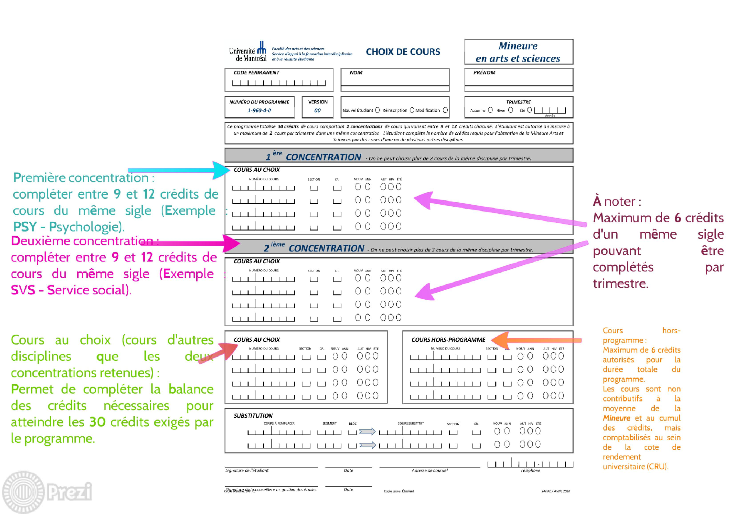
{PAGE 8}

La Mineure en arts et sciences vous permet, si vous effectuez des choix de cours stratégiques, de débuter des cours dans le ou les programmes que vous visez ultérieurement. La section « Votre choix de cours » du présent document vous en apprendra davantage à ce sujet.
{PAGE 9}

Métier : étudiant; Vos conditions de travail

{PAGE 10}

Charge de travail

1 crédit = 1 heure de cours
3 crédits = 3 heures, en classe PLUS 6 heures de travail à la maison
TOTAL = 9 heures de travail par cours par semaine
{PAGE 11}

Si vous êtes inscrits à 12 crédits, vous effectuerez donc un total de 36 heures d'études par semaine, soit l'équivalent d'un boulot à temps plein!
{PAGE 12}

Statut : temps plein ou temps partiel

Temps plein : 12 à 15 crédits (sauf exception)
Temps partiel : 11 crédits ou moins
Maximum : 15 crédits par trimestre
{PAGE 13}

Le programme de Mineure en arts et sciences peut se compléter à temps plein ou à temps partiel. Vous pourrez donc choisir votre statut en fonction de vos besoins.
{PAGE 14}

Votre statut d'étudiant peut avoir un impact sur les prêts et bourses dont vous pourriez bénéficier ou si vous possédez un permis d'études. En cas de doute, consulter le Bureau de l'aide financière ou le Bureau des étudiants internationaux.
{PAGE 15}

Évaluation et normes de succès
{PAGE 16}

NOTATION : UNIVERSITÉ DE MONTRÉAL
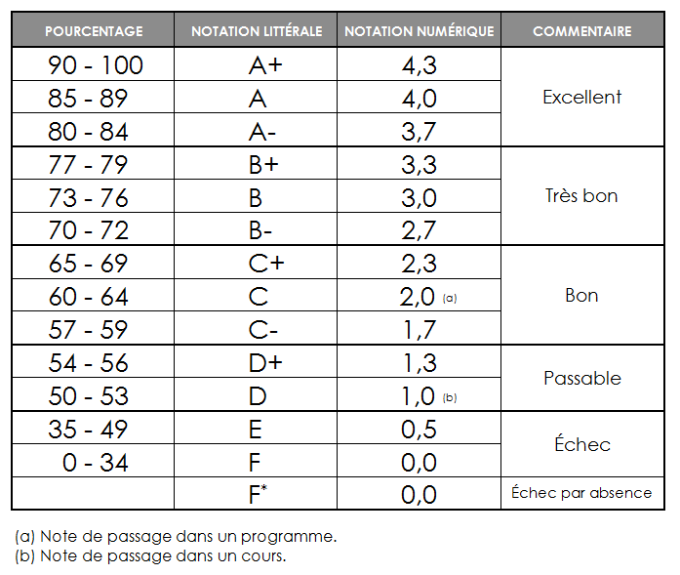

Notation à titre indicatif.

NOTATION LITTÉRALE : Ce qui apparaîtra sur votre relevé de notes.

NOTATION NUMÉRIQUE : Votre moyenne est calculée selon la notation numérique.
Exemple : Si vous obtenez deux notes de « B » et deux notes de « C » dans 4 cours contributifs à votre moyenne, cette dernière sera calculée comme suit : (3,0 PLUS 3,0 PLUS 2,0 PLUS 2,0) DIVISÉ PAR 4 ÉGALES 2,500.
Votre moyenne ÉGALE 2,500.
Une moyenne minimale de 2,0 (1,945) ou de « C » est exigée pour réussir un programme.
« D » (50 %) est la note de passage exigée pour réussir un cours. Toutefois, cette note ne vous permet pas de maintenir une moyenne cumulative minimale de « Cu qui est exigée pour réussir un programme. Ainsi, si vous obtenez une note de « D » pour un cours, vous devrez donc obtenir dans un autre cours une note de « B » ou plus afin de compenser l'impact du « D » sur votre moyenne.

ACRONYME :
S : SUCCÈS SANS VALEUR NUMÉRIQUE  E : ÉCHEC SANS VALEUR NUMÉRIQUE  ABA : ABANDON  ATN : EN ATTENTE | EF : ÉVALUATION FACULTATIVE  QV : ÉQUIVALENCE  EXE : EXEMPTION  HP : COURS HORS PROGRAMME  REM : REMISE  SE : SANS ÉVALUATION

{PAGE 17}

2 éléments principaux à retenir en matière de notation

Moyenne cumulative

Cote de rendement

{PAGE 18}

Moyenne cumulative

- Individuelle.
- Par programme (ne comptabilise donc pas les cours hors programme).
- Sur un total de 4,300.
- La moyenne minimale exigée pour réussir un programme de 1er cycle est de 1,945 sur 4,300 (moyenne de « C »).
- Permet de déterminer si l'étudiant est :
- Autorisé à poursuivre son programme — En probation
- Exclu de son programme.

Cote de rendement

- La moyenne entre vos résultats dans vos cours et la moyenne des trois dernières années des étudiants de votre programme.
- Comptabilise TOUS LES COURS complétés à l'université (ceux réussis, échoués et repris).
- Sert à déterminer votre admissibilité à un programme d'études contingenté. C'est donc la cote de rendement que les agents d'admission analyseront.
{PAGE 19}

Moyenne cumulative

Dès le premier trimestre au sein de votre programme, le Règlement des études de 1er cycle s'applique à la fin de chacun de vos trimestres en fonction de votre moyenne cumulative.
Cette dernière est calculée selon les résultats finaux que vous aurez obtenus pour vos cours. Voici les 3 verdicts possibles.

http://www.etudes.umontreal.ca/reglements/ReglEtud1erCyc.pdf
{PAGE 20}

Verdict 1 : Autorisé à poursuivre
Si votre moyenne est d'au moins 1,945 sur 4,300 après avoir complété un minimum de 12 crédits contributifs.

Verdict 2 : Probation
Si votre moyenne cumulative est entre 1,645 et 1,944 après avoir complété un minimum de 12 crédits contributifs.
{PAGE 21}

Exemple :

Cours | Crédit | Trimestre | Note finale | Valeur (sur 4,300)
PSY1075 | 3 | Automne | A | 4,000
PSY1085 | 3 | Automne | B PLUS | 3,300
SVS1101 | 3 | Automne | C | 2,000
SVS1102 | 3 | Automne | B MOINS | 2,700
Total de crédits : 12
Moyenne : 3,000
(4,000 PLUS 3,300 PLUS 2,000 PLUS 2,700) DIVISÉS PAR 4
{PAGE 22}

Verdict 1 : Autorisé à poursuivre
Si votre moyenne est d'au moins 1,945 sur 4,300 après avoir complété un minimum de 12 crédits contributifs.

Verdict 2 : Probation
Si votre moyenne cumulative est entre 1,645 et 1,944 après avoir complété un minimum de 12 crédits contributifs.

Verdict 3 : Exclusion
Si votre moyenne cumulative est de 1,644 ou moins après avoir complété un minimum de 12 crédits contributifs.
{PAGE 23}

Verdict 2 : Probation

La probation dure un an et s'échelonne sur 3 trimestres consécutifs. À la fin de cette période (ou après avoir complété le programme), vous devrez alors avoir atteint une moyenne cumulative minimale de 1,945. Si vous n'avez pas atteint cette moyenne à ce moment, vous serez alors malheureusement exclu du programme.

{PAGE 24}

Exemple :
Cours | Crédits | Trimestre | Note finale | Valeur (sur 4,300)
PSY1085 | 3 | Automne | D | 1,000
PSY1989 | 3 | Automne | B | 3,000
COM1200 | 3 | Automne | D | 1,000
COM1600 | 3 | Automne | C PLUS | 2,300

Total de crédits : 12
Moyenne : 1,825
Probation lors des 3 trimestres suivants
{PAGE 25}

Verdict 3 : Exclusion

Si votre moyenne cumulative est de 1,644 ou moins après avoir complété un minimum de 12 crédits contributifs.
(au sein des autres programmes de 1er cycle, cette règle s'applique également si vous échouez 2 fois le même cours, obligatoire ou optionnel (incluant les substitutions)).
{PAGE 26}

Exemple : Moyenne de 1,644 ou moins

Cour | Crédits | Trimestre | Note finale | Valeur sur 4,300)
CRI1100 | 3 | Automne | C MOINS | 1,700
CRI1151 | 3 | Automne | D | 1,000
PSE1203 | 3 | Automne | D | 1,000
PSE1208 | 3 | Automne | D | 1,000
Total de crédits : 12
Moyenne : 1,175
Exclusion du programme
Le SAFIRE vous fera parvenir un courriel afin de vous expliquer ta procédure suivre.
{PAGE 27}

Moyenne cumulative

- Individuelle.
- Par programme (ne comptabilise donc pas les cours hors programme).
- Sur un total de 4,300.
- La moyenne minimale exigée pour réussir un programme de 1er cycle est de 1,945 sur 4,300 (moyenne de « C »).
- Permet de déterminer si l'étudiant est :
- Autorisé à poursuivre son programme
- En probation
- Exclu de son programme.

Cote de rendement

- La moyenne entre vos résultats dans vos cours et la moyenne des trois dernières années des étudiants de votre programme.
- Comptabilise TOUS LES COURS complétés à l'université (ceux réussis, échoués et repris).
- Sert d déterminer votre admissibilité à un programme d'études contingenté. C'est donc la cote de rendement que les agents d'admission analyseront.
{PAGE 28}

Cote de rendement

Si vous avez entrepris par le passé des études collégiales ou universitaires, le Service de l'admission en tiendra compte lors de l'analyse de votre dossier si vous souhaitez ultérieurement postuler au sein d'un autre programme.
{PAGE 29}

Cote de rendement universitaire

À retenir
À l'université, seuls les agents d'admission ont accès à votre cote de rendement.
Afin de connaître la cote de rendement du dernier étudiant admis du collégial par programme au trimestre d'automne dernier, veuillez vous référer au site Internet du Service de l'admission : https://admission.umontreal.ca
Plus vous vous démarquez de la moyenne des groupes ayant complété le cours depuis les trois dernières années, plus élevée (donc meilleure) sera votre cote de rendement.
{PAGE 30}

Cote de rendement universitaire versus cote de rendement collégiale lorsque vous visez un autre programme d'études.

Le dossier universitaire sera comptabilisé dans l'analyse de la cote de rendement globale uniquement si vous avez complété 12 crédits au moment du dépôt de la demande d'admission.
Dès 12 crédits complétés, le Service de l'admission accordera 2 % par crédit universitaire dans l'étude du dossier.
Exemple d'un étudiant qui a complété 12 crédits :
12 crédits MULTIPLIÉS PAR 2 % = 24 %. Dans cet exemple, le dossier universitaire compterait donc pour 24 % tandis que le dossier de niveau collégial compterait pour 76 % dans l'analyse.
{PAGE 31}

En bref, plus vous compléterez de crédits universitaires, moins votre dossier de niveau collégial aura de poids dans l'analyse de votre dossier.
{PAGE 32}

À retenir en cours de trimestre

{PAGE 33}

Échéance des droits de scolarité

- Pour le trimestre d'automne : 15 octobre
- Pour le trimestre d'hiver : 15 février
- Pour le trimestre d'été : 15 juin
{PAGE 34}

Un étudiant qui n'a pas acquitté les droits de scolarité d'un trimestre ne pourra pas effectuer son inscription aux cours pour le trimestre suivant, ni obtenir son relevé de notes officiel.
{PAGE 35}

Période de modification de choix de cours et d'annulation

- Dates limites pouvant varier d'un cours à un autre. Pour obtenir cette information, référez-vous au logo suivant présent sur votre Centre étudiant aux côtés de chacun de vos cours

- Comment annuler un cours?
— Via votre Centre étudiant en cliquant sur le lien « Inscription » du menu principal, puis en choisissant l'onglet « Abandon ». Cocher le cours à annuler et confirmer.
{PAGE 36}

En cas d'annulation de cours, il n'y a aucun frais associé, ni aucune mention à votre relevé de notes.
{PAGE 37}

Période d'abandon de cours

- Dates limites pouvant varier d'un cours à un autre. Pour obtenir cette information, référez-vous au logo suivant présent sur votre Centre étudiant aux côtés de chacun de vos cours

- Comment abandonner un cours?
— Via votre Centre étudiant en cliquant sur le lien « Inscription » du menu principal, puis en choisissant l'onglet « Abandon ». Cocher le cours à abandonner et confirmer.
{PAGE 38}

En cas d'abandon de cours, vous devrez payer les frais de scolarité associés et une mention ABA apparaîtra à votre relevé de notes.
À noter : Dans la majorité des cas, les abandons n'auront aucun impact lors de l'analyse de votre dossier scolaire par le Service de l'admission.
{PAGE 39}

Absence à un examen pour motif valable

- On entend par motif valable, une raison indépendante de votre volonté.
- Vous devrez compléter le formulaire d'avis d'absence (http://www.safire.umontreal.ca) et fournir les pièces justificatives au SAFIRE dans les 5 jours ouvrés suivant la date de l'examen.
{PAGE 40}

Une pièce justificative doit obligatoirement mentionner une incapacité ou le fait que vous étiez inapte à vous présenter à votre examen. Par exemple, un billet médical sur lequel il est uniquement inscrit que vous vous êtes présentés à la clinique sera automatiquement refusé.
{PAGE 41}

Les examens

- En retard d'une heure et plus : impossible d'entrer dans la classe.
- Vous ne pouvez sortir avant la première heure.
- Vous prenez possession de l'examen? Aucun avis d'absence possible par la suite.
- Vous êtes responsables de connaître les coordonnées de votre examen. Ces dernières peuvent varier des heures habituelles de cours (exemple : l'examen peut avoir lieu un samedi).
{PAGE 42}

Conseillers à la réussite

Vous éprouvez des difficultés dans un ou plusieurs de vos cours?
Vous aimeriez obtenir des ressources pour vous aider dans vos études?
Rencontrez un conseiller à la réussite du SAFIRE pour discuter de votre situation.

Myriam Grefford (Montréal)
myriam.grefford@umontreal.ca
Sur rendez-vous.

Guylaine Laforte
(Campus Laval) guylaine.laforte@umontreal.ca Local 2152
{PAGE 43}

Changement de programme

Si vous souhaitez postuler au sein d'un autre programme d'études, l'Université de Montréal permet à ses étudiants de faire une demande de changement de programme au coût de 25.75 $ (plutôt qu'une nouvelle demande d'admission à 92.80 $). Pour ce faire, vous devrez compléter une demande sur le site Internet du Service de l'admission en suivant la procédure.
https://admission.umontreal.ca
{PAGE 44}

À quel moment compléter sa demande?

Variable selon les différents programmes offerts par l'UdeM, mais en général
Date limite pour l'automne : 1er février
Date limite pour l'hiver * : 1er novembre

*À noter : un nombre limité de programmes sont ouverts à l'admission au trimestre d'hiver.
{PAGE 45}

Votre choix de cours
{PAGE 46}

Votre choix de cours

1. Accédez à votre Centre étudiant

2. Choix stratégiques

3. Cours préalables à compléter?

4. Aide lors de l'inscription

5. Aide pour la planification du cheminement
{PAGE 47}

1. Accédez à votre Centre étudiant

Vous recevrez un courriel à ce sujet à l'adresse fournie lors de votre demande d'admission.
{PAGE 48}

LE CENTRE ÉTUDIANT

Accès via l'onglet « Mon portail UdeM » au
http://umontreal.ca

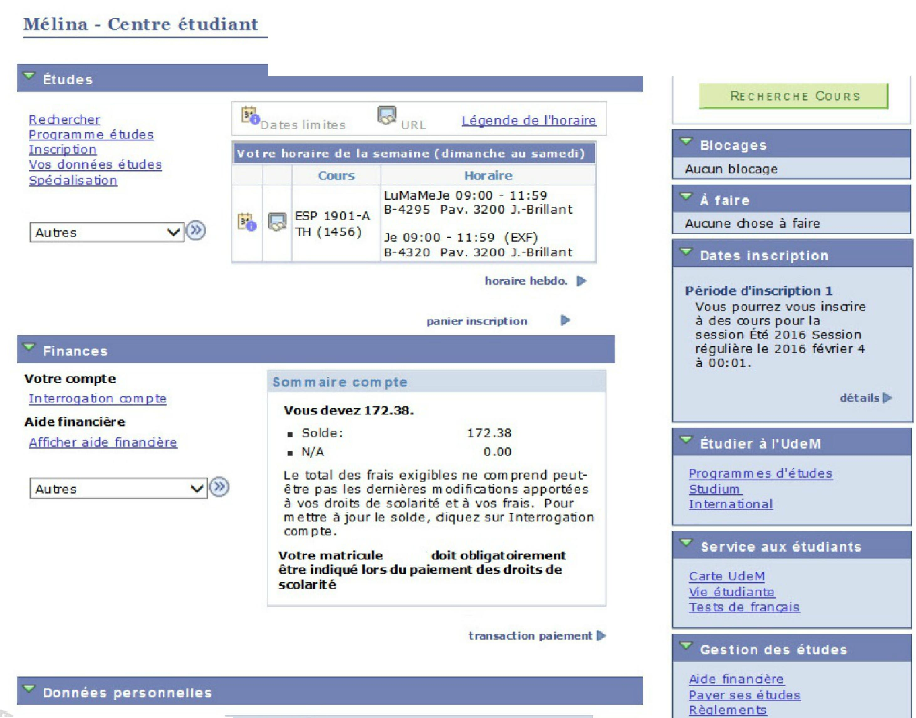
{PAGE 49}

Le centre étudiant

Votre dossier complet se trouve dans votre Centre étudiant.

Vous pouvez y effectuer les transactions suivantes :
- Inscription à vos cours
- Modification de choix de cours
- Changement d'adresse
- Suivi de la demande d'admission
- Obtention de documents officiels

Vous y trouverez :
- L'état de votre inscription
- Votre horaire personnel
- Votre relevé de compte (droits de scolarité)
- Vos résultats finaux aux cours
{PAGE 50}

2. Choix stratégiques

Voici deux options afin d'orienter vos choix de cours selon que vous ayez déterminé dès votre premier trimestre les deux concentrations retenues ou, au contraire, que vous hésitez entre plusieurs choix.
{PAGE 51}

Option 1 : Vous déterminez dès le premier trimestre vos deux concentrations de cours.

Premier trimestre
PSY
PSY
PSE
PSE
CRI

Deuxième trimestre
PSY
PSY
PSE
PSE
REI

Dans cet exemple, l'étudiant a choisi une concentration en psychologie (12 crédits) et une autre en psychoéducation (12 crédits). Il a ainsi atteint le maximum de crédits autorisés par concentration.
{PAGE 52}

Option 2 : Vous avez choisi des cours de disciplines différentes au premier trimestre.

Premier trimestre
PSY
SOL
CRI
SVS
PSE

Deuxième trimestre
PSY
PSY
CRI
CRI
REI

Dans cet exemple, l'étudiant a choisi une concentration en psychologie (9 crédits) et une autre en criminologie (9 crédits).
Il a ainsi atteint le minimum de crédits nécessaires par concentration.
{PAGE 53}

Trucs de pro

- Dans le but de favoriser l'augmentation de leur cote de rendement, certains étudiants feront le choix de compléter 4 cours au trimestre d'automne et d'hiver (plutôt que 5), puis 2 cours au trimestre d'été. Il est important toutefois de noter qu'il est préférable de compléter les concentrations de cours lors des trimestres standards considérant que les choix de cours du trimestre d'été s'avèrent souvent très limités.

- La Mineure en arts et sciences offrent majoritairement des cours faisant partie de la structure des programmes de baccalauréats de la Faculté des arts et des sciences (FAS). Lors de ta complétion de votre choix de cours, la meilleure stratégie sera donc de vous assurer d'avoir en main la grille de cheminement du ou des programmes que vous visez ultérieurement et ainsi effectuer vos choix en fonction que les cours retenus dans votre Mineure se retrouvent également dans le programme désiré (autant au sein des blocs obligatoires que des blocs à option). En effet, advenant une admission future au programme de votre choix, vous pourriez alors effectuer une demande de transfert de ces cours.
{PAGE 54}

Trucs de pro

— Si vous avez opté pour la Mineure en arts et sciences à la suite de votre diplôme d'études collégiales afin d'augmenter votre cote de rendement, rappelez-vous que vous devez avoir complété un minimum de 12 crédits lors du dépôt de la demande d'admission pour que votre dossier universitaire soit considéré (2 % par crédit universitaire accordé lors de l'analyse). De plus, si vous débutez la Mineure au trimestre d'hiver et que vous effectuez une demande pour le trimestre d'automne suivant, veuillez noter que vos cours de l'hiver ne pourront faire partie de l'analyse puisqu'ils seront en cours de complétion. En effet, l'analyse de votre candidature se fait uniquement avec les résultats des trimestres antérieurs à celui dans lequel la demande d'admission est effectuée.
- Il n'est pas nécessaire de terminer la Mineure en arts et sciences avant de faire une demande de changement de programme.
{PAGE 55}

3. Cours préalables à compléter?

Des préalables de niveau collégial que vous n'avez pas complétés sont-ils exigés dans votre futur programme?
{PAGE 56}

Cours préalables de niveau collégial nécessaires à votre futur programme?

La Mineure en arts et sciences vous permet de compléter jusqu'à deux cours hors programme. Ainsi, si vous avez à faire un maximum de 2 cours préalables de niveau collégial afin de devenir ultérieurement admissible à un autre programme, il vous sera alors possible de les compléter en cours hors programme (c'est-à-dire des cours non contributifs à votre moyenne ni au cumul des crédits de votre Mineure).
{PAGE 57}

Liste des programmes dont des préalables collégiaux sont requis :
http://safire.umontreal.ca/fileadmin/Documents/FAS/SAFIRE/Documents/PrealablesUdeMetPoly.pdf

Procédure afin d'enregistrer un choix de cours hors programme via votre Centre étudiant

Dans l'onglet « Inscription », cocher « Recherche cours », préciser le sigle du cours désiré (ex : BIO), le numéro du cours (ex:1953), préciser dans la section « Attribut de cours » qu'il s'agit d'un cours « hors programme » et valider en suivant la procédure.
Pour plus de détails, référez-vous au SAFIRE.
{PAGE 58}

5. Aide lors de l'inscription : Capsules d'aide et soutien technique par téléphone.

{PAGE 59}

Afin de connaître les cours réservés aux étudiants de la Mineure en arts et sciences, rendez-vous à l'adresse suivante
http://safire.umontreal.ca/fileadmin/Documents/FAS/SAFIRE/Documents/Babillard/Inscription_MAS_2015

Un guide pour faciliter votre inscription pas à pas aux cours est également disponible via le lien suivant
http://safire.umontreal.ca/fileadmin/Documents/FAS/SAFIRE/Documents/Babillard/Mineure_arts_et_sciences_inscription_pas_a_pas.pdf

Un service téléphonique est également disponible afin d'assurer un soutien technique pour les inscriptions aux cours.

Du lundi au vendredi de 8 h 30 à 12 h et de 13 h 15 à 16 h 30
TÉL. : 514 343-7212
{PAGE 60}

6. Aide pour la planification du cheminement

En cas de doute, n'hésitez pas à nous rencontrer au SAFIRE.
{PAGE 61}

Si vous n'êtes pas en mesure de vous inscrire à un ou plusieurs cours même à la suite de votre conversation avec le soutien téléphonique ou si vous avez besoin de plus de détails concernant votre inscription aux cours, veuillez contacter une technicienne en gestion des dossiers étudiants à l'adresse courriel suivante
mas@umontreal.ca

Si vous avez des questions concernant la planification de votre cheminement, n'hésitez pas à rencontrer un conseiller du SAFIRE au service sans rendez-vous.
Montréal : http://safire.umontreal.ca/le-safire/nous-joindre/
Campus Laval : Local 2152

{PAGE 62}

En conclusion

Conseil de pro

En cas de doute, n'attendez pas que l'information vienne à vous : CHERCHER et TROUVER l'information!
{PAGE 63}

Guide de l'étudiant

Pour obtenir plus d'informations en lien avec votre cheminement et les ressources de l'Université de Montréal, nous vous invitons à vous référer au Guide de l'étudiant du programme de Mineure en arts et sciences :
http://fas.umontreal.ca/fileadmin/Documents/FAS/SAFIRE/Documents/1-Programmes-cours/1 -cycle/GuideMineureartsetsciences.pdf
{PAGE 64}

Carrefour SAÉ

Pour connaître les ressources et les services offerts par l'Université de Montréal afin de bien planifier votre rentrée scolaire (carte étudiante, obtenir un agenda, jumelage des nouveaux étudiants, tarif réduit pour transport, etc.), n'hésitez pas à vous référer au Guide des Services aux étudiants :
http://carrefoursae.umontreal.ca/
{PAGE 65}

Services principaux de l'Université de Montréal

Centre étudiant de soutien à la réussite (CÉSAR)
2101, boul. Édouard-Montpetit, 3e étage
514-343-6736
www.cesar.umontreal.ca
- Information scolaire
- Orientation scolaire et professionnelle
- Soutien à l'apprentissage
- Soutien aux étudiants en situation de handicap
- Emploi
- Centre de communication écrite (Pay. J.-A.-DeSève, 4e étage)

Bureau de l'aide financière
Pavillon J.-A.-DeSève,
2332, boul. Édouard-Montpetit, 4e étage, local A-4302 514-343-6145 www.baf.umontreal.ca

Registrariat et droits de scolarité
Pavillon J.-A.-DeSève, 2332, boul. Édouard-Montpetit, 3e étage
R : 514-343-5734 DdeS : 514-343-6915

Service de l'admission
Pavillon J.A.-DeSève
2332, boul. Édouard-Montpetit, 3e étage
514-343-7076

Centre de santé et de consultation psychologique
2101, boul. Édouard-Montpetit. Pour prendre rendez-vous : 514-343-6452
- Consultation médicale
- Consultation psychologique
- Soins infirmiers et vaccination
- Nutrition
- Physiothérapie
- Services de laboratoire
{PAGE 66}

Action humanitaire et communautaire
3200, rue Jean-Brillant, local B-2375
514-343-7896
www.ahc.umontreal.ca
- Ateliers et formations
- Semaine interculturelle
- Jumelage pour nouveaux étudiants
- Campagne de paniers de Noël
- Groupes d'intérêts
- Activités pour étudiants-parents

Soutien aux nouveaux étudiants
Pav. J.-A.-DeSéve, 2332, boul. Édouard-Montpetit, local B-3429 514-343-5723 www.nouveauxetudiants.umontreal.ca
- Accueil, orientation et activités d'intégration
- Soutien linguistique
- Rencontres individuelles
- Visite guidée
- Séance d'accueil
{PAGE 67}

Soutien aux étudiants en situation de handicap (SESH)

Pavillon J.-A-DeSève
2332, boul. Édouard-Montpetit, bureau A-0304
Pour prendre rendez-vous avec un conseiller : 514-343-7928
www.bsesh.umontreal.ca

Trouble visuel | Trouble d’apprentissage | Trouble de santé mentale | Trouble organique : maladie de Crohn
Trouble moteur | Trouble du spectre de l’autisme | Trouble déficitaire de l’attention | Trouble auditif

Note du Service aux étudiants en situation de handicap : Si vous rencontrez des difficultés à consulter les divers documents reliés aux cours en raison d’un trouble de lecture relié à une situation de handicap, vous pouvez contacter le service de Soutien aux étudiants en situation de handicap (SESH) afin de rencontrer un conseiller afin d’identifier des solutions.
Ces démarches se planifient à l’avance avec le SESH et nous vous encourageons à discuter de votre situation avec eux afin d’obtenir la lettre attestant de ces demandes d’accommodements.
{PAGE 68}

SAFIRE : Pour nous joindre

Pavillon Lionel-Groulx, 3150, rue Jean-Brillant, local C-1010
Heures d'ouverture :
Du Lundi au vendredi de 9 h à 11 h 30 et de 13 h 30 à 16 h 30
(aucun conseiller les vendredis).
Fermé les jours fériés.
Fermé les vendredis durant la période estivale.
Téléphone : 514-343-6521
Courriel : maseumontreal.ca
Site Internet : http://www.safire.umontreal.ca
{PAGE 69}

Séance d'accueil : Mineure en arts et sciences

Bienvenue à l'Université de Montréal.
Cette présentation vise à vous présenter une majorité d'informations sur votre nouveau programme d'études.

Les renseignements contenus dans cette présentation sont à titre informatif et peuvent être sujets à changement.
Afin de faciliter votre navigation au sein du présent document, veillez à sélectionner le mode plein écran et à utiliser les flèches droite et gauche de votre clavier.

Mineure en arts et sciences
Programme totalisant 30 crédits (10 cours) au choix. L'étudiant choisit 2 concentrations de cours totalisant de 9 à 12 crédits chacune. La complétion d'un maximum de 4 cours d'une même concentration est possible dans ce programme à raison d'un maximum de 2 cours par trimestre. Puis, l'étudiant complète ce programme par des cours d'une ou de plusieurs autres disciplines.
Service d'appui à la formation interdisciplinaire et à la réussite étudiante (SAFIRE)

